Guia do Instrutor

Fundamentos do Lions
Instituto Regional de Liderança Leonística

Ao final da sessão, os participantes estarão aptos a:
- Identificar eventos significativos na história do Lions
- Aplicar a Declaração de missão, Código de ética e Propósitos do Lions
- Reconhecer a estrutura da associação
- Descrever os benefícios de ser um associado Leão

Objetivos da sessão

ANTES DA SESSÃO
INFORMAÇÕES BÁSICAS SOBRE O PROGRAMA

Lions Clubs International baseia-se em uma declaração de missão, código de ética e conjunto de propósitos para orientar os Leões. Uma compreensão completa dos princípios, conhecimento da estrutura da associação e dos benefícios de ser um associado formará uma base sólida para todos os associados Leões.

MATERIAIS DA SESSÃO

Slides em PowerPoint (fornecidos no instituto):
- Título do Slide: Fundamentos do Lions
- Slide 1: Objetivos da sessão
- Slide 2: Eventos da História de LCI
- Slide 3: Missão
- Slide 4: Citação de Gandhi
- Slide 5: Citação sobre Ética
- Slide 6: Organograma
- Slide 7: Benefícios
- Slide 8: Objetivos da sessão

Tarefa Preliminar (trazida pelos participantes)

Material impresso: Organogramas do Lions (um pacote de três tabelas por participante)

RECURSOS AUDIOVISUAIS NECESSÁRIOS
- Flipchart e marcadores
- Laptop com o programa PowerPoint

ÍCONES DO MÉTODO


Apresentação/Discussão | Atividade Centrada no Participante | PowerPoint  Slide | Flipchart ou pôster | Manual do Participante ou Material Impresso

CRONOGRAMA DA SESSÃO (sugestão)
Seção | Visão geral da Instrução | Materiais
Introdução  (20:00) | Apresentação: Visão geral da sessão  Discussão: Eventos significativos | PowerPoint  Tarefa preliminar  Flipchart
Módulo 1:  Missão e Propósitos  (35:00) | Apresentação/Discussão: Declaração de missão do Lions  Atividade: Propósitos | PowerPoint  Manual do Participante
Módulo 2:  Ética  (30:00) | Apresentação: Código de Ética do Leão  Atividade: Dramatização sobre Ética | PowerPoint  Manual do Participante
Módulo 3:  Estrutura  (20:00) | Apresentação: Estrutura do Lions  Atividade: Organização de Lions Clubes | PowerPoint  Manual do Participante  Material Impresso  Flipchart
Conclusão  (15:00) | Apresentação: Benefícios da afiliação  Atividade: Benefícios da troca de idéias  Apresentação: Resumo da sessão | PowerPoint  Manual do Participante  Flipchart
TEMPO TOTAL: 120:00

INTRODUÇÃO
TEMPO APROX. | MÉTODO | CONTEÚDO
Tempo total:
20 minutos
5 minutos | Slide com o título  Slide 1 | APRESENTAÇÃO: Visão geral da sessão  - Mostre o Slide com o título: Fundamentos do Lions  - Explique que todos nós escolhemos ser Leões. Ninguém nos forçou a nos tornarmos associados ou a permanecermos no Lions. Talvez tenhamos nos associados por diferentes razões, e provavelmente todos aprendemos coisas sobre ser Leão que não sabíamos quando nos associamos.  Cada um de nós tem sua própria formação e experiências. Pertencemos a clubes diferentes, com diferentes projetos e prioridades, mas estamos todos unidos pelo vínculo comum do serviço.  À medida que crescemos no Leonismo, ficamos mais fortes quando entendemos plenamente a história e enfoque da associação, assim como quando aprendemos a tirar o máximo de proveito das oportunidades de servir.  Nesta sessão vamos examinar nossa associação e os nossos clubes e vamos discutir o que acreditamos serem os benefícios de ser Leão.  - Mostre o Slide 1: Objetivos da sessão  - Afirme: Ao final da sessão os participantes estarão aptos a:  - Identificar eventos significativos na história do Lions  - Aplicar a Declaração de missão, Código de ética e Propósitos do Lions  - Reconhecer a estrutura da associação  - Descrever os benefícios de ser um associado Leão  - Afirme que, embora estejamos olhando para a associação como um todo, devemos fazê-lo a partir do ponto de vista do clube e dos associados do clube. É por isso que a nossa tarefa preliminar para esta sessão enfocou no clube individualmente.  - Faça a transição para a discussão da tarefa preliminar, explicando que é importante compreender a história da associação e a história dos nossos próprios clubes.
15 minutos | Slide 2  Tarefa preliminar | DISCUSSÃO: Eventos significativos  Observação para o líder: Os participantes receberam uma tarefa preliminar de registrar um acontecimento significativo na história do seu clube e incluir o ano do evento.  - Mostre o Slide 2: Eventos da História de LCI  - Afirme: Este slide nos mostra alguns dos acontecimentos marcantes da história de Lions Clubs International. A maioria de nós sabe sobre estes eventos e de como eles moldaram a nossa história. Mas os eventos que ocorreram localmente, nos seus clubes, são também da mesma forma importantes para a associação. Ao olhar tanto para os eventos globais como locais, podemos começar a ver o que nos tornou o líder mundial em serviço e compromisso para com o próximo.  - Peça aos participantes para que peguem as tarefas preliminares relativas ao evento significativo na história do seu clube.  - Peça que um voluntário conte brevemente ao resto do grupo o evento que escolheu.  Observação para o líder: Talvez você decida registrar as datas destes eventos em um flipchart para mostrar que os nossos clubes têm feito a diferença por muitos anos e continuam fazendo.  - Continue pedindo que mais voluntários contem seus eventos conforme o tempo permitir.  - Conclua a discussão, agradecendo aos participantes por contarem os muitos marcos das histórias dos seus clubes e reforçarem o fato de que existem tantas formas pelas quais impactamos positivamente o mundo como Leões, ora local e ora globalmente.  - Faça a transição ao primeiro módulo, lembrando aos participantes que nos mantemos como líder no serviço, em parte, porque definimos claramente a nossa missão e os nossos propósitos.

MÓDULO 1: Missão e Propósitos
TEMPO APROX. | MÉTODO | CONTEÚDO
Tempo total:
35 minutos
5 minutos | Slide 3  Slide 4 | APRESENTAÇÃO/DISCUSSÃO: Declaração de missão do Lions  - Apresente o Slide 3: Missão  - Afirme que a declaração de missão neste slide agrega significado à nossa associação e nos dá razões para pensar sobre a enorme responsabilidade que enfrentamos como líderes Leões.  - Peça aos participantes que pensem sobre a declaração no slide. O que eles pensam sobre as pessoas que escreveram a declaração? As respostas poderão variar, mas talvez digam que eles:  - São pessoas que se importam  - Colocam as necessidades dos outros à frente das suas próprias  - Não esperam recompensa pelas suas atitudes  - Afirme que os Lions clubes de todo o mundo se esforçam dia após dia para cumprir a nossa missão.  - Pergunte: “Conseguimos cumprir a nossa missão sem bons líderes? Por que"? As respostas poderão ser variadas, como:  - Os líderes coordenam as nossas ações  - Os líderes motivam os Leões  - Os líderes servem como mentores e coachs dos Leões  - As ações dos líderes de verdade servem como exemplos para seguirmos  - Mostre o Slide 4: Citação de Gandhi  - Lembre aos participantes que o futuro da nossa associação depende da qualidade dos líderes, e eles estão aqui porque demonstraram desejo de promover as habilidades de liderança e de se tornarem líderes Leões.  - Faça a transição para a primeira atividade, explicando que os Propósitos de Lions Clubs International, conforme constam no Estatuto e Regulamentos, andam de mãos dadas com a missão. Como líderes Leões, precisamos saber quais ações são necessárias para assegurar que os propósitos sejam cumpridos. Vamos agora encarar este desafio em uma curta atividade.
30 minutos | págs. 1-2 | ATIVIDADE: Propósitos  - Peça aos participantes que abram o Manual do Participante nas páginas 1 e 2.  - Apresente a atividade:  - Peça aos participantes que formem oito grupos.  - Designe um dos propósitos a cada grupo  - Informe aos grupos que terão dez minutos para discutir o propósito atribuído ao grupo. Eles podem usar as perguntas fornecidas como base para discutir ou desenvolver as suas próprias ideias  - Peça-lhes que fiquem preparados para compartilhar a discussão com todo o grupo.  - Faça o balanço da atividade:  - Peça por voluntários que resumam suas discussões para o grupo todo  - Se houver tempo, peça comentários  - Faça a transição para o próximo módulo, mencionando que cumprir a missão e os propósitos de Lions Clubs International exige um comportamento ético, e que vamos examinar o Código de Ética de Lions agora.

MÓDULO 2: Ética
TEMPO APROX. | MÉTODO | CONTEÚDO
Tempo total:
30 minutos
5 minutos | Slide 5  pág. 3 | APRESENTAÇÃO: Código de Ética do Leão  - Mostre o Slide 5: Citação sobre Ética  - Afirme que o termo "ética" se refere aos princípios morais ou regras de conduta para o grupo ou cultura em particular.  - Peça aos participantes que abram o Manual do Participante na página 3.  - Explique que o Código de Ética não deve ser difícil de implementar, mas na realidade podemos observar que às vezes há Leões que não entendem ou decidem não se comportar de acordo com o código.  - Peça aos participantes que se detenham a ler o Código de Ética do Lions e pensar sobre o que cada item significa para eles.  - Pergunte se alguém tem perguntas ou comentário sobre algum um dos itens no código.  - Faça a transição para a atividade explicando que teremos agora a oportunidade de trabalhar um com os outros para entender melhor como cada um dos itens do Código de Ética do Lions agrega enfoque a nossa vida cotidiana como Leões
25 minutos | pág. 3 | ATIVIDADE: Dramatização sobre Ética  Observação para o líder: As dramatizações envolvem os participantes atuando em diversos cenários relacionados com o assunto sendo estudado.  A dramatização pode ser dirigida, quando os participantes seguem na maior parte um roteiro, esperando-se que representem comportamentos específicos, ou aberta, quando os participantes escolhem por si como lidar adequadamente com as situações com as quais se deparam, como no caso desta atividade.  - Peça aos participantes que abram na página 3 do Manual do Participante.  Observação para o líder: Talvez você queira formar novos grupos ou continuar com os mesmos grupos da atividade anterior.  - Apresente a atividade:  - Peça aos participantes que retornem aos pequenos grupos  - Atribua um dos itens do Código de Ética na página 3 do Manual do Participante a cada um dos grupos  - Informe os grupos de que terão dez minutos para criar uma dramatização de não mais de dois minutos de duração que possa servir como exemplo de um Leão praticando ou não praticando algum item específico que lhes foi atribuído da nossa ética.  - Peça-lhes que fiquem preparados para compartilhar os cenários com todo o grupo.  - Faça o balanço da atividade:  - Peça a voluntários que apresentem as dramatizações curtas sobre ética  - Peça ao resto do grupo da aula que indique o item específico sendo abordado  - Se houver tempo, permita que façam comentários  - Faça a transição para o Módulo 3, mencionando que nossos clubes são o coração do Leonismo, mas os clubes são parte de uma grande e ampla associação que prospera através da comunicação e cooperação em vários níveis.

MÓDULO 3: Estrutura
TEMPO | MÉTODO | CONTEÚDO
Tempo total:
20 minutos
5 minutos | Slide 6 | APRESENTAÇÃO: Estrutura do Lions  - Explique que todos já vimos interpretações gráficas de organizações. As empresas, governos e clubes as criam para mostrar as relações entre as diferentes pessoas na organização e, em alguns casos, para indicar as responsabilidades de trabalho. Para grandes organizações, eles podem ser divididos em segmentos menores para maior clareza.  - Afirme que por vezes estes são organogramas estruturados. Frequentemente eles são organizados de cima para baixo, com a pessoa ou pessoas de maior responsabilidade no topo.  - Mostre o Slide 6: Organograma  - Pergunte: Estão todos familiarizados com esta interpretação gráfica?  Observação para o líder: Explique o organograma se necessário. Talvez você possa inserir temos Leonísticos, como “clube”, “divisão”, “distrito”, etc.  - Pergunte: “Você acha que poderia haver outras formas de representar graficamente uma organização”? As respostas serão variadas, mas talvez incluam que esta não é a única maneira de retratar como uma organização funciona.  - Afirme que vai distribuir os organogramas para a nossa associação como um todo, para um típico distrito e Lions clube em poucos minutos, mas primeiro vamos ver se podemos criar a nossa própria interpretação gráfica de Lions Clubs International.  - Faça a transição para a atividade, afirmando que agora teremos a oportunidade de pensar sobre Lions Clubs International e criar a nossa própria interpretação gráfica para a estrutura da associação como a vemos.
15 minutos | Material  pág. 4 | ATIVIDADE: Organização de Lions Clubes  - Peça aos participantes que formem grupos de 3 ou 4 pessoas para a atividade.  - Peça aos participantes que abram na página 4 do Manual do Participante.  - Distribua uma folha de papel do flipchart e um marcador para cada grupo.  - Peça aos grupos que nos próximos dez minutos:  - Leiam as instruções da atividade na página 4.  - Criem uma interpretação gráfica de Lions Clubs International como o veem.  - Estejam preparados para compartilhar a discussão com todo o grupo  - Divirtam-se com a atividade e se lembrem de que não há uma maneira "correta" para criar este gráfico  - Faça o balanço permitindo que o representante de cada grupo apresente e explique a sua interpretação da organização.  - Distribua uma cópia do Material Impresso sobre o Organograma a cada participante e lhes peça para comparar os gráficos que criaram.  - Se houver tempo, peça comentários.  - Faça a transição para a conclusão, explicando que, assim como há inúmeras maneiras de descrever a organização de Lions Clubs International, há tantos, se não mais, benefícios em ser um Leão.

CONCLUSÃO
TEMPO | MÉTODO | CONTEÚDO
Tempo total:
15 minutos
5 minutos | Slide 7 | APRESENTAÇÃO/DISCUSSÃO: Benefícios da afiliação  - Mostre o Slide 7: Benefícios  - Afirme que o termo "benefícios" pode ser amplamente definido como "resultados que promovam o bem-estar ou satisfação".  - Pergunte aos participantes se alguém pode descrever um dos benefícios de exercícios físicos regulares? As respostas poderão ser:  - Perda de peso  - Um coração mais saudável  - Mais energia ao longo do dia  - Pergunte: “Quais são alguns dos benefícios da instrução acadêmica”? As respostas poderão ser:  - Mais oportunidades profissionais  - Conhecimento tecnológico em áreas específicas  - Conhecimento e reconhecimento do que os outros pensam  - Relembre aos participantes de que todos nos associamos de Lions por uma razão. Viemos a este instituto e examinamos a missão, propósitos e ética que nos guia como Leões. Olhamos a organização da associação e dos nossos clubes.  - Faça a transição para a atividade, afirmando que, antes de ir adiante, devemos refletir sobre o que estudamos e determinar o que acreditamos serem os benefícios de ser Leão.
5 minutos | pág.5 | ATIVIDADE: Benefícios da troca de ideias  - Realize uma breve sessão de debate sobre os benefícios da afiliação ao Lions:  - Relembre aos participantes que os benefícios são "resultados que promovem o bem-estar ou satisfação".  - Peça aos participantes para que digam o que eles acreditam serem os benefícios da afiliação ao Lions  - Resuma e liste cada resposta no flipchart  - Incentive os participantes a conferirem os benefícios na página 5 do Manual do Participante.  - Saliente a importância da identificação destes benefícios:  - Isto nos relembra do motivo de sermos Leões  - Eles podem nos ajudar a descrever o Lions a outros que queiram saber mais a organização  - Eles podem servir como base para uma explicação rápida que você talvez um dia possa dar a um estranho que lhe pergunte sobre o Lions  Observação para o líder: Essa explicação rápida deve ser usada para descrever brevemente, cerca de 16 segundo, Lions Clubs International a uma pessoa. Deve enfocar nos benefícios. Talvez os participantes não estejam familiarizados com esta prática.  Incentive-os a visitar o Centro Leonístico de Aprendizagem online e entrar no curso chamado "Relações Públicas", onde vão aprender como criar uma explicação rápida.
5 minutos | Slide 8 | APRESENTAÇÃO: Resumo da sessão  - Mostre o Slide 8: Objetivos da sessão  - Pergunte aos participantes se eles atingiram os objetivos.  - Pergunte se a informação que compartilharam com cada um os ajudou a compreender melhor a associação e o papel que têm nela.  - Conclua lembrando aos participantes que a afiliação ao Lions não é apenas uma dádiva, mas também uma responsabilidade, e como líderes Leões as suas ações impactam outros Leões e a associação como um todo.

Apêndice

- Tarefa Preliminar de Fundamentos do Lions
- Organograma do Lions

Tarefa Preliminar de Fundamentos do Lions

Antes de começar o Instituto Regional, você é solicitado a registar um evento significativo em seu histórico de clube e incluir o ano do evento.

Esta tarefa será discutida durante a sessão de Fundamentos do Lions.
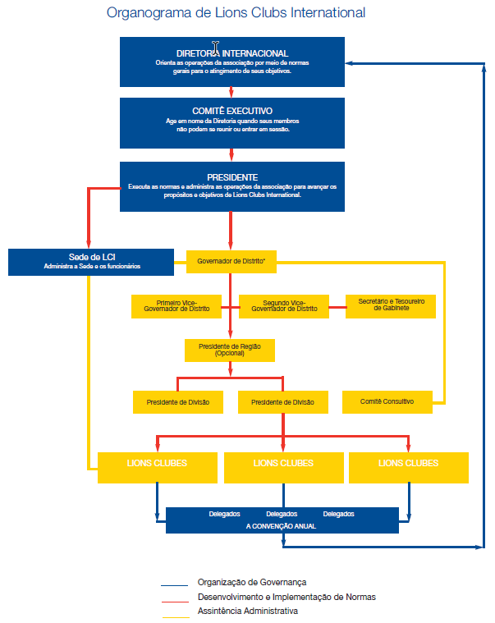
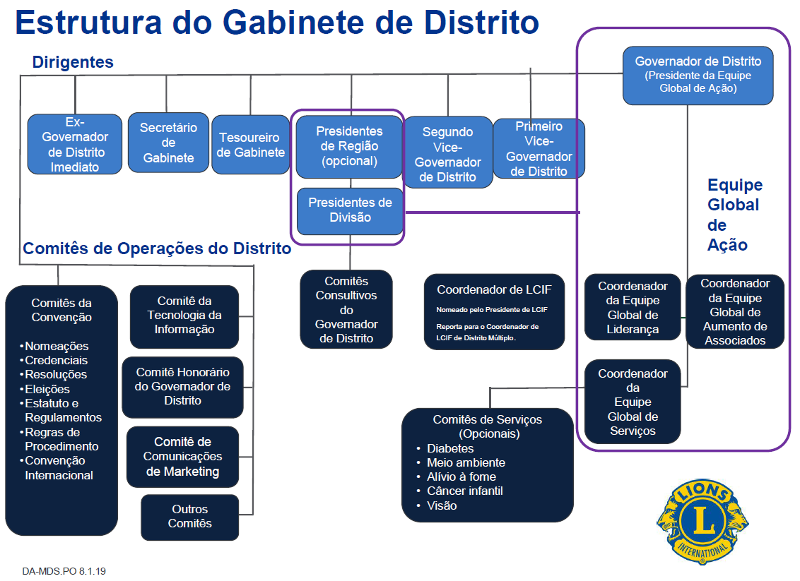
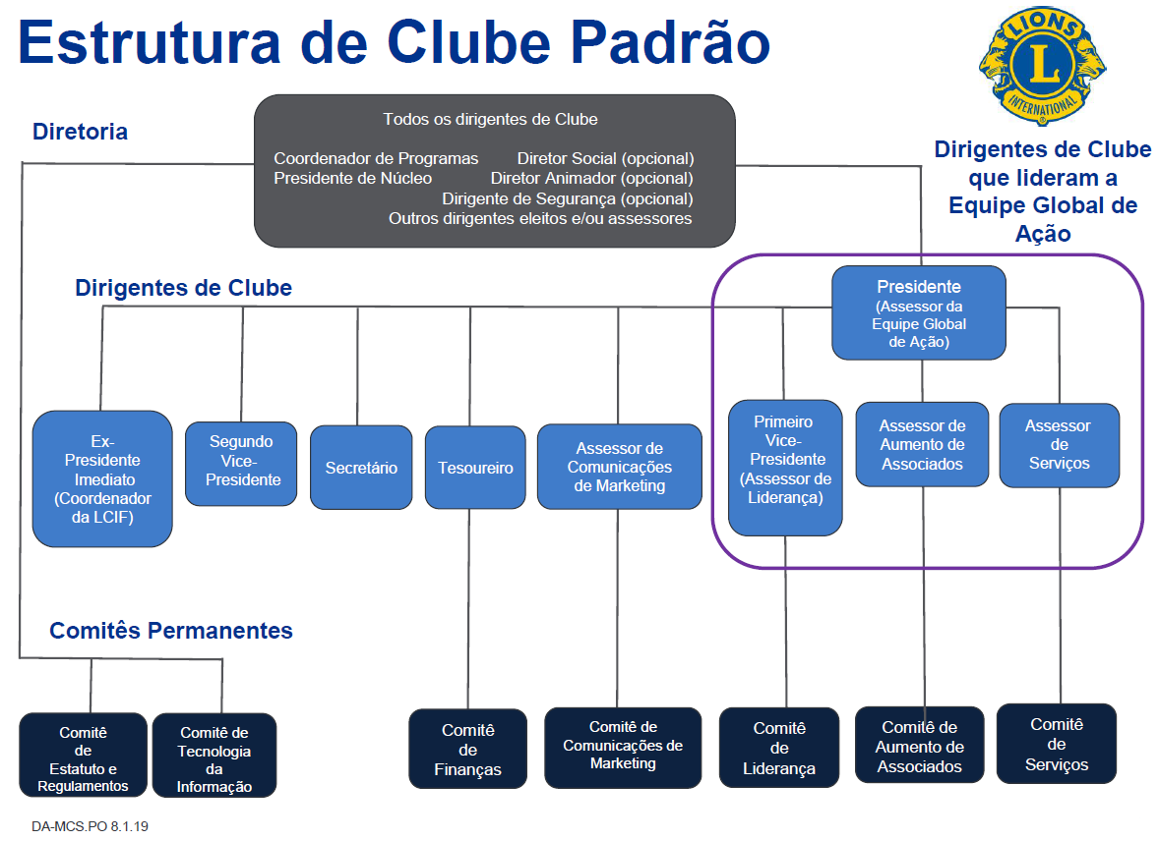

Slides


